ТВОРИМ, МЕЧТАЕМ, ДУМАЕМ, ПЛАНИРУЕМ, РЕШАЕМ

Печатный орган ДОО «Йолдыз» июль-август № 26
7.07.19.
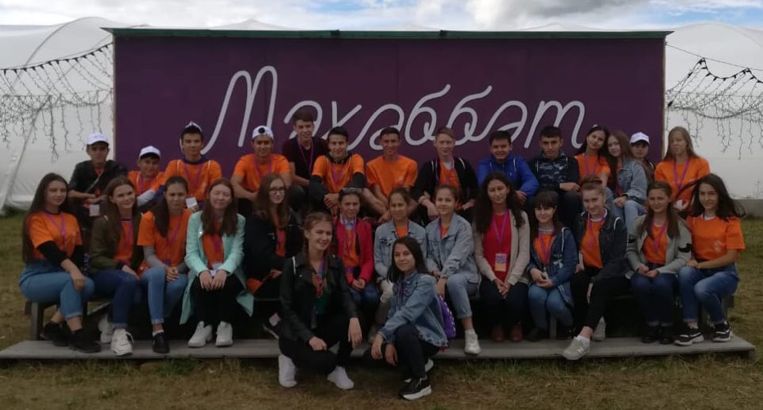
На Selet Biller forumе 2019 нашу школу представляли Аделя и Ислам:«Сегодня нас знакомили с «Сэлэт». Рассказывали его историю возникновения. Мы ходили на родники. Обошли вокруг священного камня 7 кругов и загадали желания.
Потом началась интеллектуальная часть. Все было очень слаженно и организованно. В ходе прохождения станций мы находили новые знакомства. В целом нам очень понравилось!»

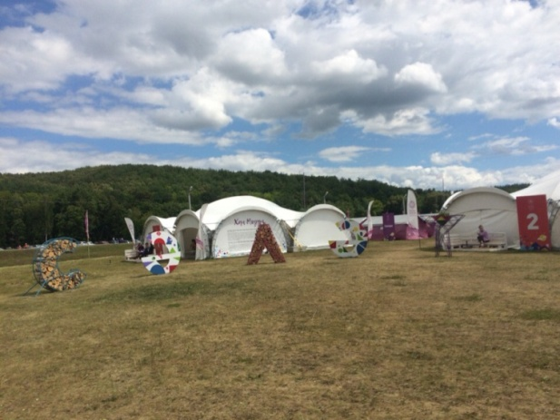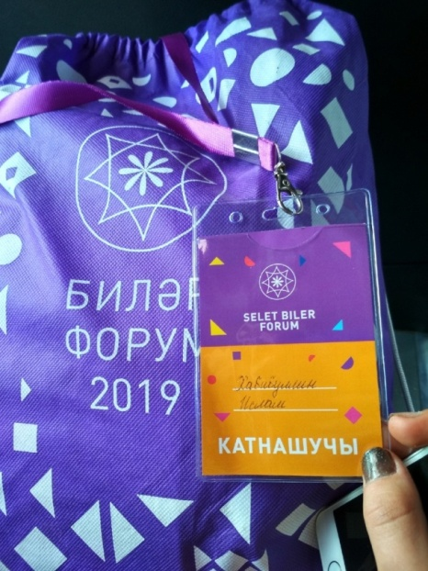
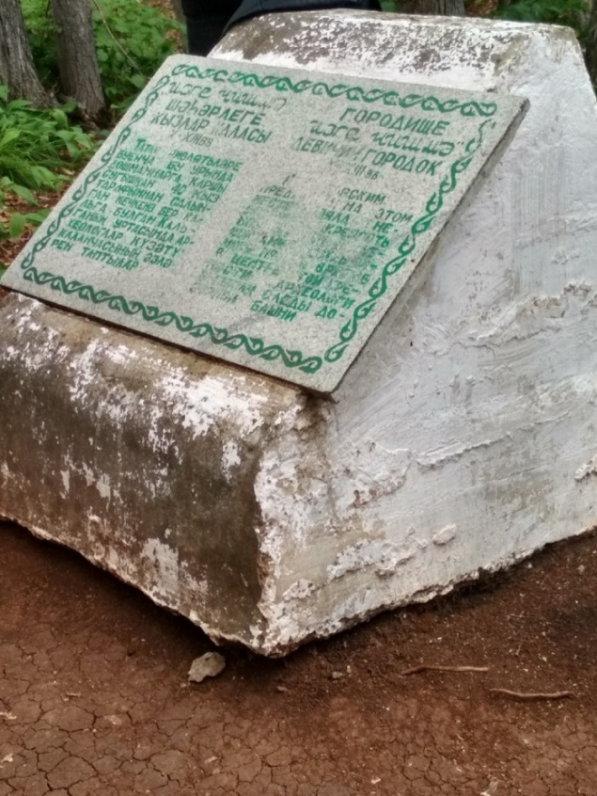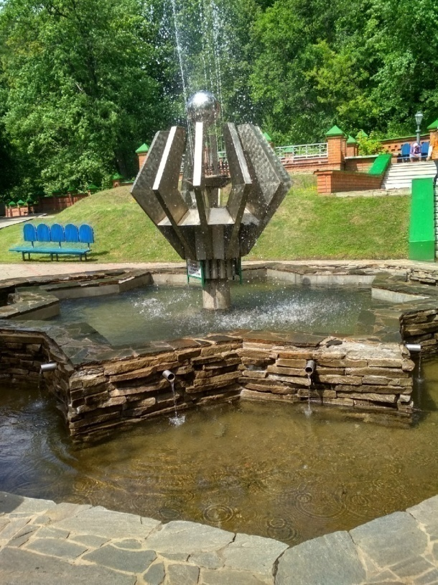

Дорогами императоров и императриц
Жители нашего сельского поселения посетили незабываемый Петербург. Всего три дня были, а впечатлений много. Учителям, ученикам и работникам школы, врачу, медсестре, воспитателю, муз. руководителю, пенсионерам, норководу всем было интересно, эмоции зашкаливали…

За короткий период времени обойти все музеи и исторические места было невозможно, но нам представилась возможность посетить Эрмитаж, Царское село, Петергоф, где очень сильное впечатление произвели на меня фонтаны, Кронштадт, смотрели разведение Дворцового моста, любовались ночным городом. Меня поразил своей красотой и величием Исаакиевский собор, под купол которого по 262 -м ступеням винтовой лестницы мы поднялись и увидели панораму красивейшего города. Город- сказка удивил меня своей великолепной архитектурой, величием и красотой храмов. Финский залив- холодная, северная красота. Простор, приволье, раздолье....
Ночная прогулка на теплоходе. Мы смотрели разведение Дворцового моста, любовались красивым ночным городом. Вся Нева усеяна теплоходами с туристами.
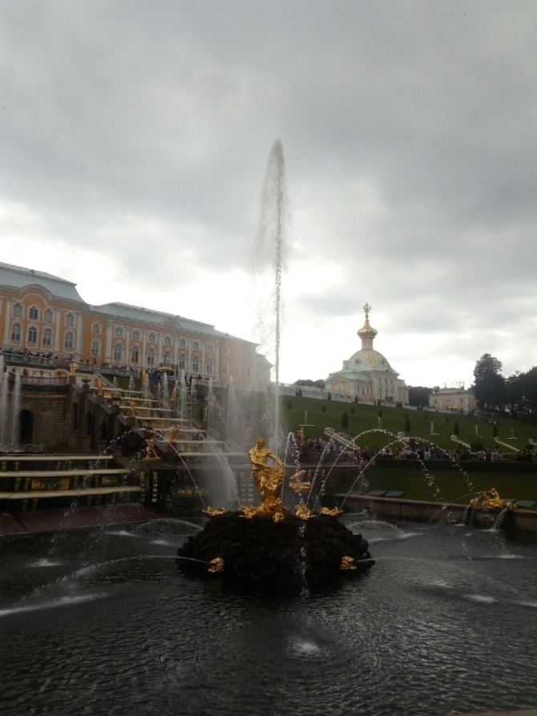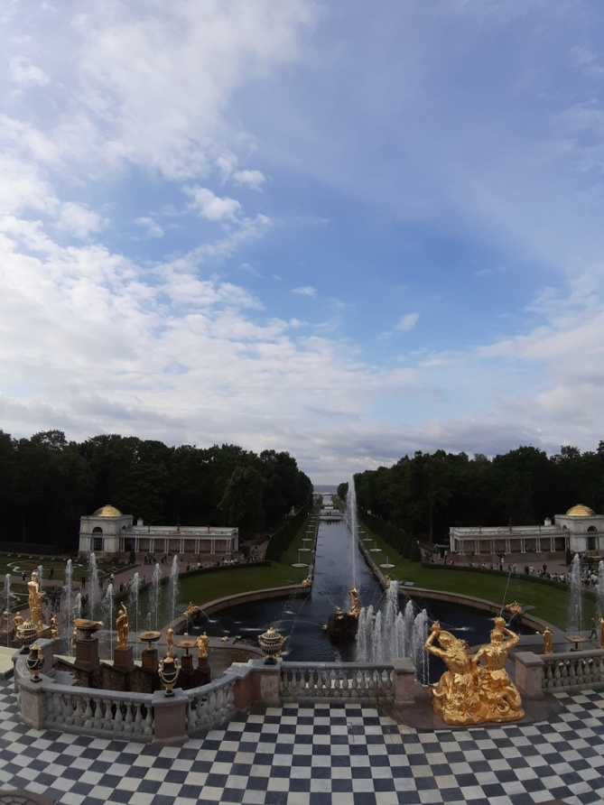

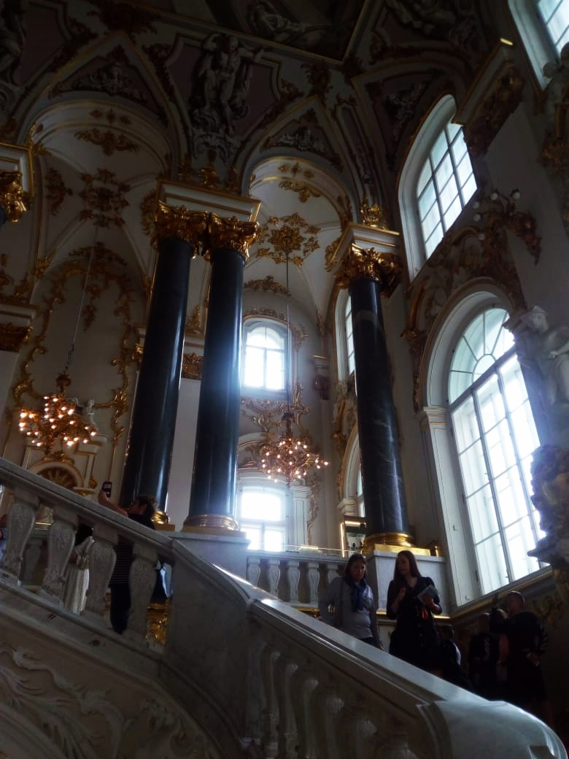
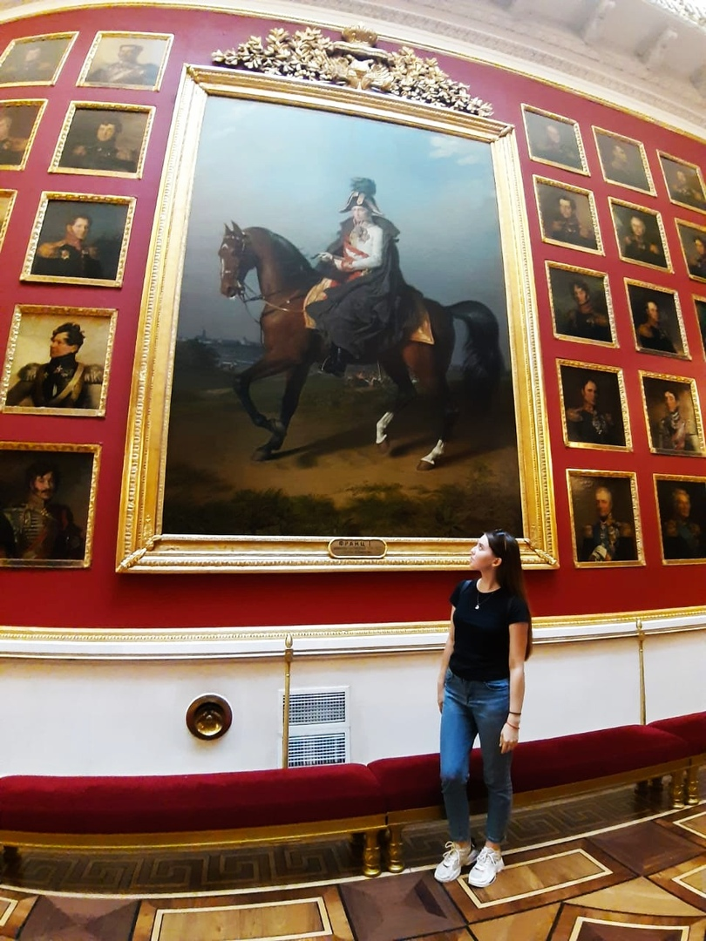

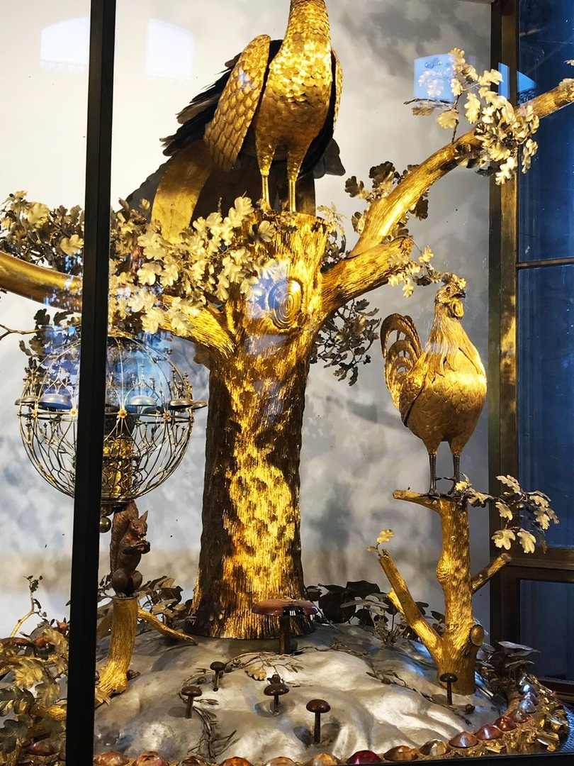

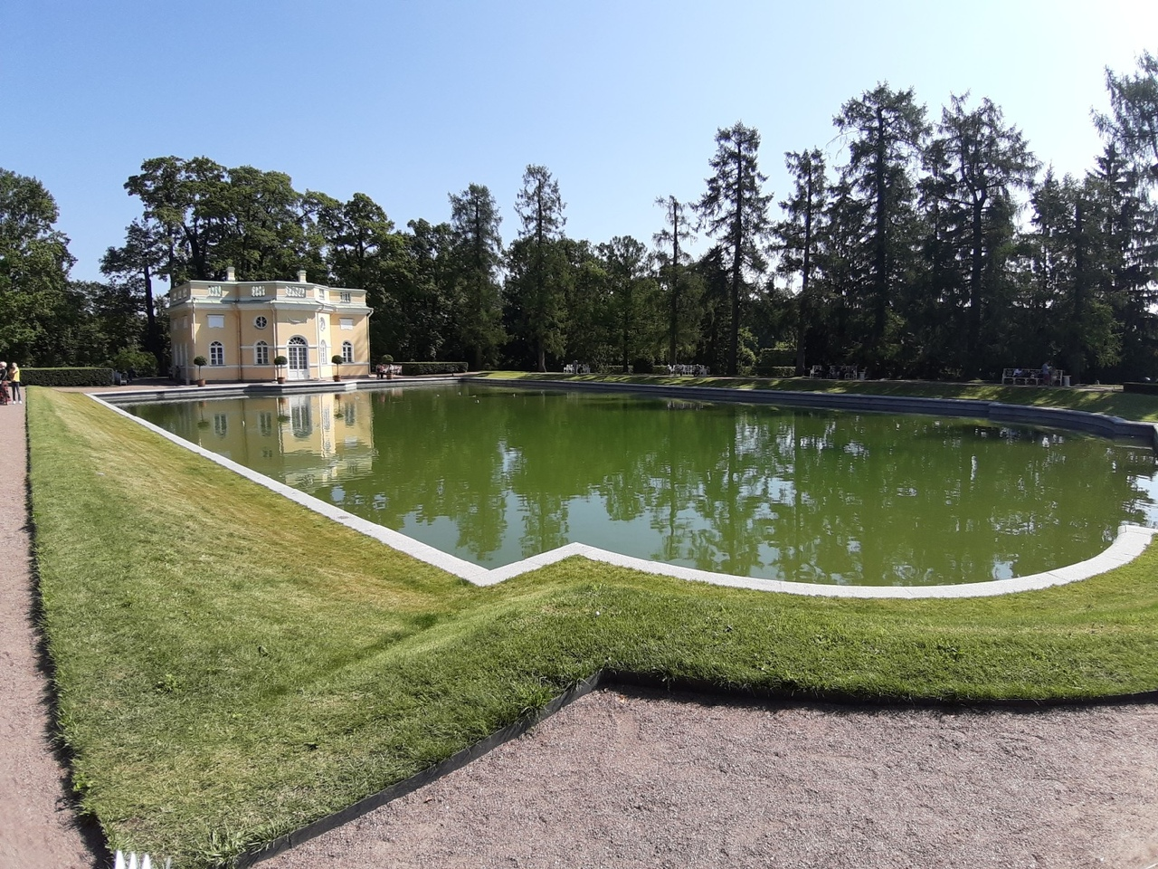
Наши ребята Адиля, Диляра, Ислам и Данис ездили в #МШТBILERFORUM
Адиля делится своими впечатлениями: «Несмотря на то, что было очень холодно, атмосфера добрых и по-настоящему талантливых людей согревала нас. В первые дни мы знакомились с участниками команд (100 человек в 10 командах ). Учили командную кричалку и много новых фишек СЭЛЭТа. Было все очень круто, я не пожалела, что решила поехать в Билярск. До последнего я думала, что Университет Талантов и Сэлэт невозможно совместить. А оказалось, что это очень глобальный, правильно и четко реализованный проект. Это отличный способ найти себя, реализовать. И я призываю всех: «Двигайтесь только вперёд!»

Адиля делится своими впечатлениями : «У нас не было свободного времени, мы все время учились. Самым интересным было создание проекта. Мы, разделившись на команды, разбирали проблему и создавали проект: разбили на этапы, находили решения каждой проблемы и защищали готовый проект перед экспертами. Очень круто слушать мнение экспертов насчёт нашего проекта. Помимо образовательной программы, мы и развлекаться не забывали. Устраивали Dance Battle, наша команда взяла 2 место ( я, Диляра ,Данис, Исалам попали в одну команду). Дискотеки, в последний день приехала группа «САХАР» и был салют».

Данис делится своими впечатлениями: «Итак, вот я побывал на "МШТ БИЛЭР" форуме. Это первый совместный форум УТ и Сэлэтэ. Меня это событие поразило своими масштабами, всего там находилось 854 участника, их делили на 10 аланов, у каждого Алана было по 10 айдаманов (вожатых/тьюторов). Из-за плохой погоды (но не для меня) почти все мероприятия проходили под шатрами и палатками, что тоже в чем-то ограничивало. Всё было на хорошем уровне. В образовательной части мы разрабатывали свои проекты, разной степени надобности. Но мне ее не хватило, так ка к на других форумах УТ образовательной программы было в разы больше. Но, несмотря на это, я хорошо провел время и нисколько не пожалел о своей поездке".

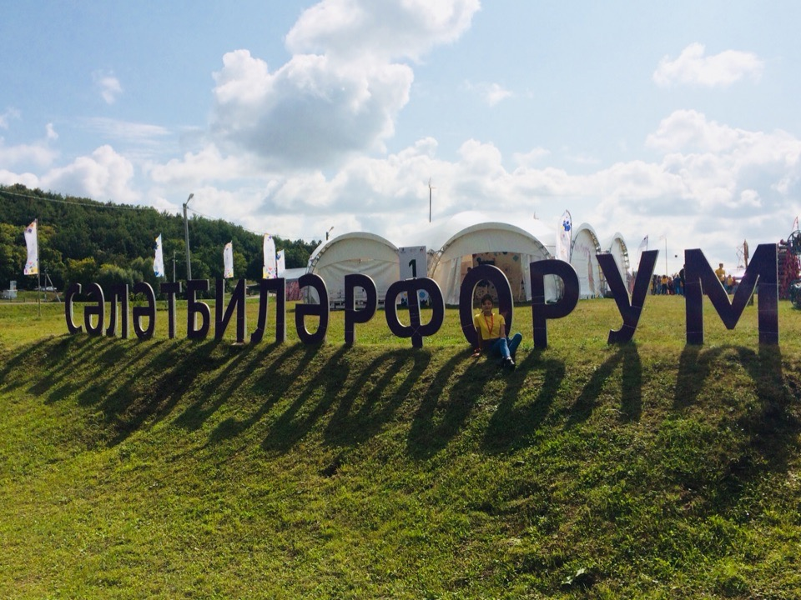

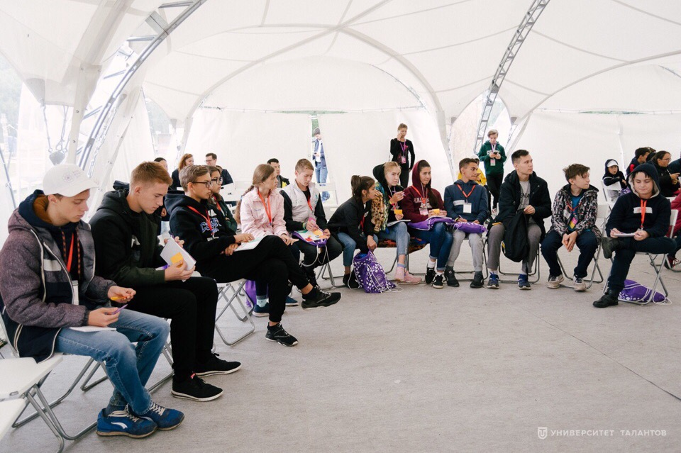

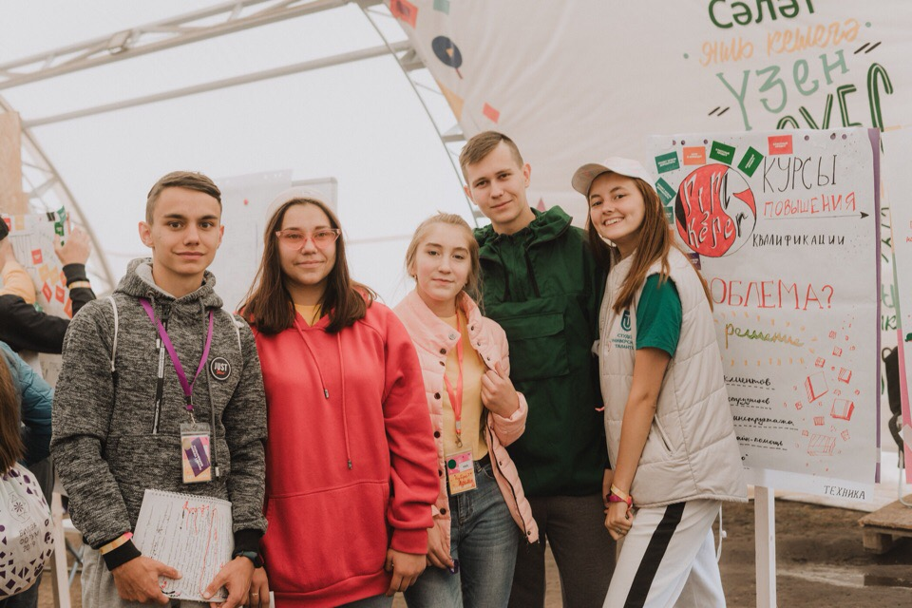

10 августа. День физкультурника – профессиональный праздник преподавателей физкультуры. В торжествах участвуют все, кто имеет отношение к спорту: тренеры,ученики, студенты и выпускники профильных учебных заведений, люди, которые ведут здоровый образ жизни. Торжество проходит на официальном уровне 39 раз.
Значение праздника – показать роль спорта и здорового образа жизни для организма человека и приобщить подрастающее поколение к физической культе.
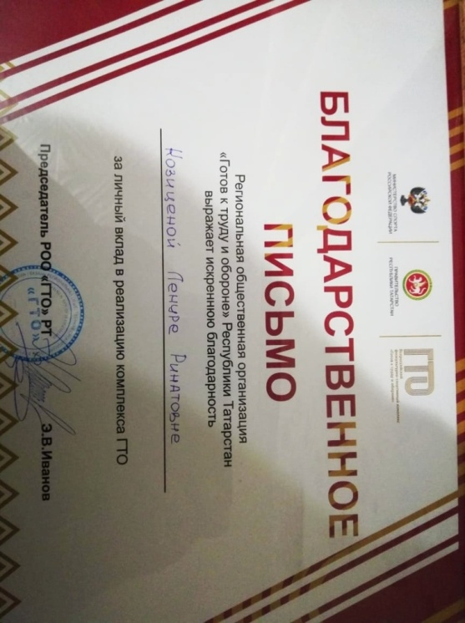
И у нас в Мамадыше с размахом прошел День физкультурника. Чего только не было: социально-спортивное движение «Зеленый фитнес», футбольный турнир, сдача норм ГТО, турнир по стритбол, всего не перечесть.
Но самое главное, это награждение активной молодёжи. И среди награжденных наш учитель физкультуры Ленура Ринатовна, обладатель благодарственного письма Региональной общественной организации «Готов к труду и обороне» Республики Татарстан, которая выражает искреннюю благодарность за личный вклад в реализацию комплекса ГТО.
Ленура Ринатовна, желаем дальнейших спортивных достижений, здорового образа жизни и активной жизненной позиции!

Наши самые классные ребята Лёлик и Роман вот уже больше двух месяцев служат в войсковой части № 5561 г. Казани. С утра пробежка, вечером отжимание и подтягивание. Разборка-сборка автомата. Часто вспоминают школу, особенно учителя физкультуры и ОБЖ Рината Шарифзяновича, который гонял и требовал. Сейчас все это пригодилось. В остальное время следят за общественным порядком. Патрулируя улицы Казани, проверяют подозрительных граждан, задерживают наркоманов, которых в последнее время стало намного больше, к сожалению.

Желаем бравым ребятам Ленару и Роману блестящих успехов по службе и высоких достижений, верной любви сердца и крепкой дружбы. Пускай здоровье никогда не подводит, а силы никогда не иссякнут. А главное, желаем, чтобы ни один враг не поставил под угрозу покой и мир в нашей стране, чтобы Ваши надежные руки икогда не запахли порохом войны.
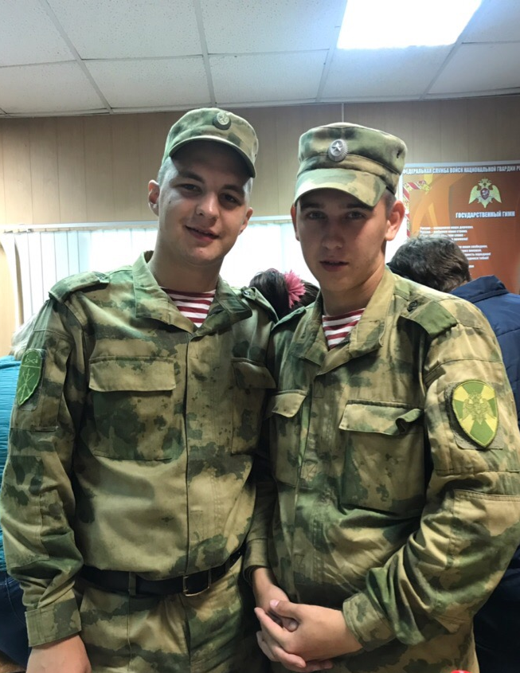

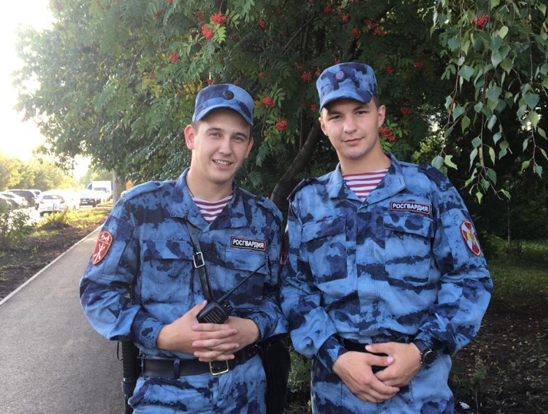

Дорогая Василя Нурутдиновна, или просто Василя апа! С юбилеем Вас! Желаем только вкуснейших и красивейших блюд, креативного подхода к кулинарному творчеству, почитания и уважения в любом кругу, великолепия и неповторимости, верного здоровья и удачи, перспективного будущего и большого счастья в личной жизни. Пусть каждый день дарит вдохновение и радость, пусть каждая Ваша мечта воплощается в счастливую реальность так же быстро и легко, как любой рецепт воплощается в Ваш кулинарный шедевр (в чем мы и убеждаемся ежедневно в нашей школьной столовой). Экспериментируйте, творите и получайте при этом большое удовольствие!
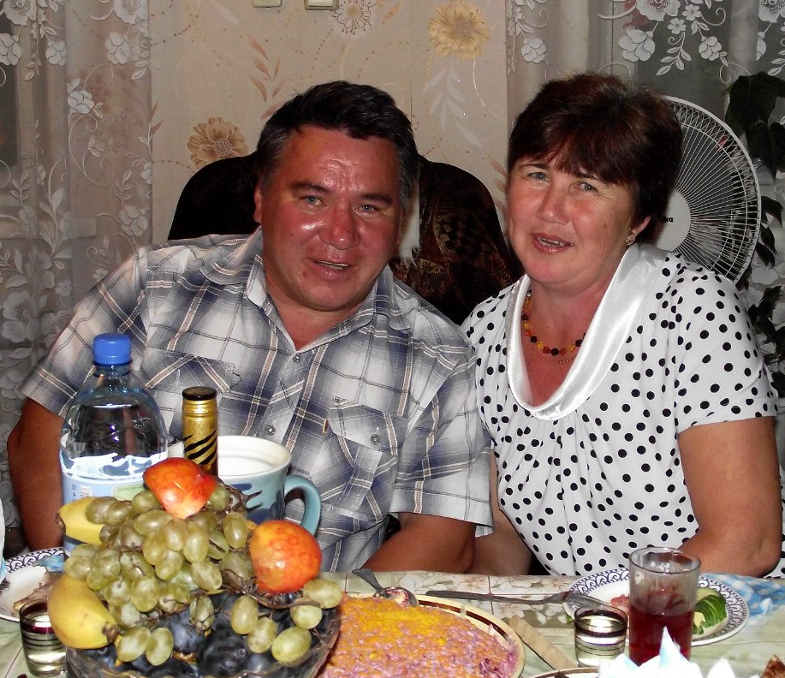

По инициативе Рустема Габитова нашими ребятами был совершен мотопробег в село Покровское. На вопрос почему именно туда состояние дорог оставляет желать лучшего) Рустем ответил: «Свои края надо знать!»
Село Покровское находится в Мамадышском районе Татарстана, его можно спутать с одноименным поселком в Елабужском районе. Отправились мы сюда, чтобы посмотреть на еще один заброшенный храм — Покрова Пресвятой Богородицы. Но как выяснилось, храм восстанавливают.
Свой путь мы начали с п.Сотово.
Дорога в Покровское идет буквально по лесам и полям, весь путь мы ждали что она станет непроходимой и придется разворачиваться. Дорога была грязной, но красота природы просто завораживала нас, казалось, что нет ничего в мире прекраснее. И это правда. Поэтому15 км езды по лесу мы и не заметили, как достигли своей цели.
Справка
Село основано не позднее середины 18 в. В дореволюционных источниках упоминается как Пеньки. В 18 - 1-й половине 19 вв. жители относились к категории государственных крестьян. Занимались земледелием, разведением скота.
В начале 20 в. здесь функционировали Покровская церковь (построена в 1864–73 гг., памятник архитектуры), земская школа (открыта в 1866 г. на базе сельской приходской школы, существовавшей с 1840 г.), ветряная мельница, 4 мелочные лавки. В этот период земельный надел сельской общины составлял 2858,3 дес.
До 1920 г. село входило в Омарскую волость Мамадышского уезда Казанской губернии. С 1920 г. в составе Мамадышского кантона Татарской АССР. С 10.08.1930 г. в Мамадышском районе. До 27 апреля 2013 года село входило в состав упразднённого ныне Дигитлинского сельского поселения.
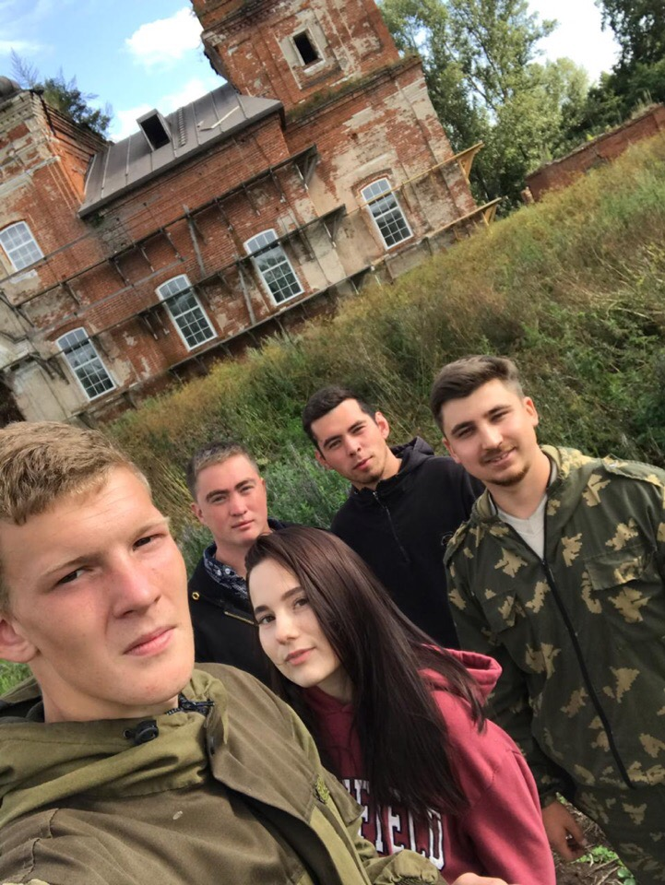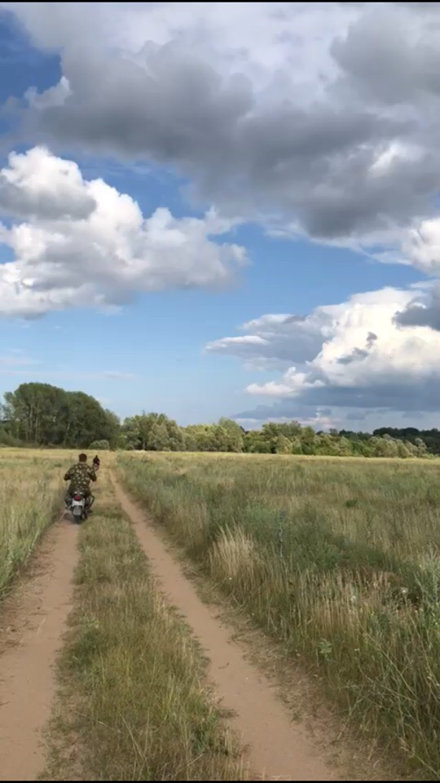

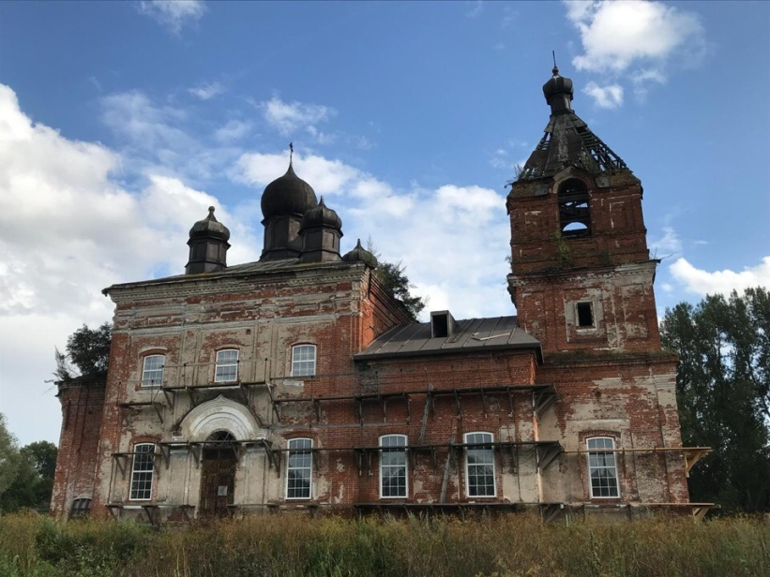

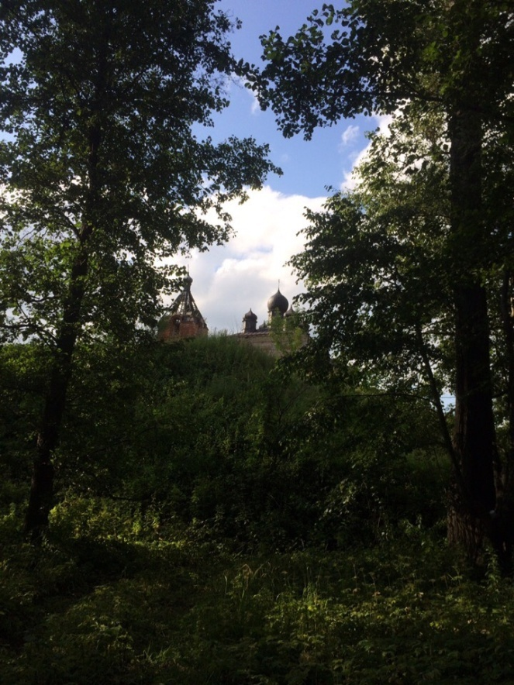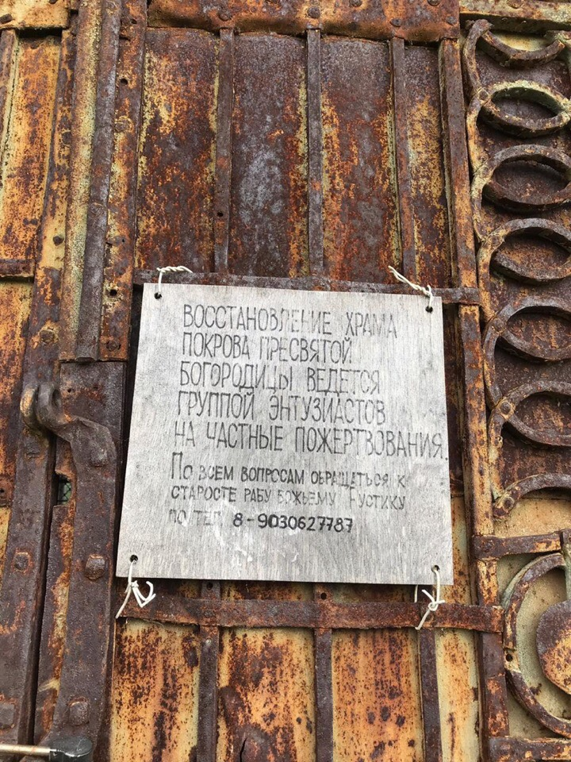

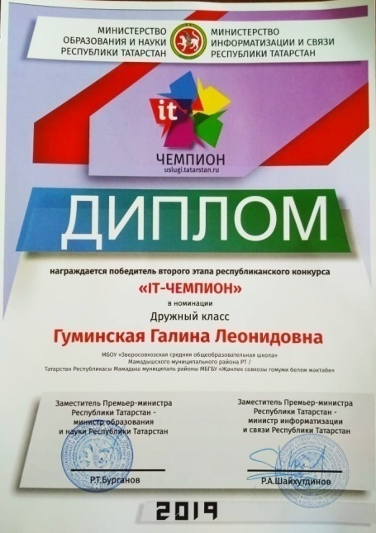 | 3 класс, классный руководитель Галина Леонидовна, стали ПОБЕДИТЕЛЯМИ II этапа республиканского конкурса “ IТ-ЧЕМПИОН» в номинации «Дружный класс». Диплом за подписями Р.Т. Бурганова, министра образования и науки РТ, и Р.А.Шайхутдинова, министра информатизации и связи РТ.  Ребята, вы молодцы!!! Галина Леонидовна, дальнейших успехов в работе и новых побед!!!

Роза Галимулловна прошла курсы «Современные проектные методы развития высокотехнологичных предметных навыков обучающихся предметной области «Технологии». Так что, ребята, что-то новое, интересное ждет нас на уроках технологии.

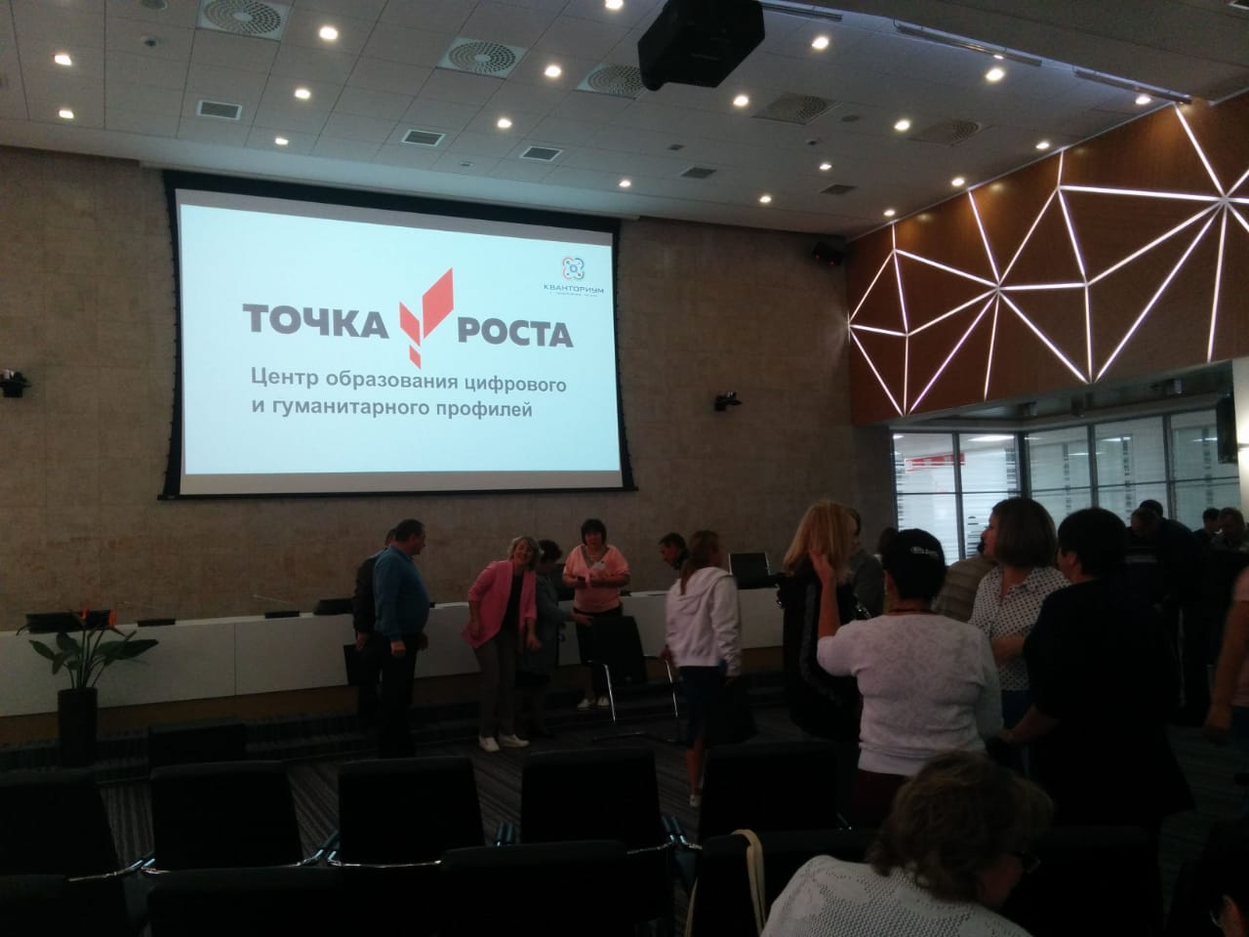
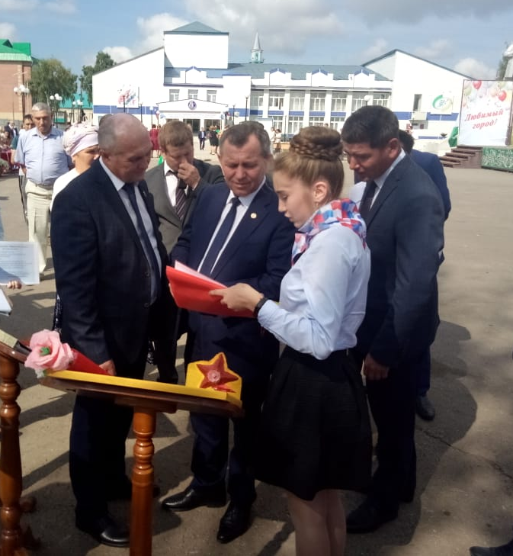

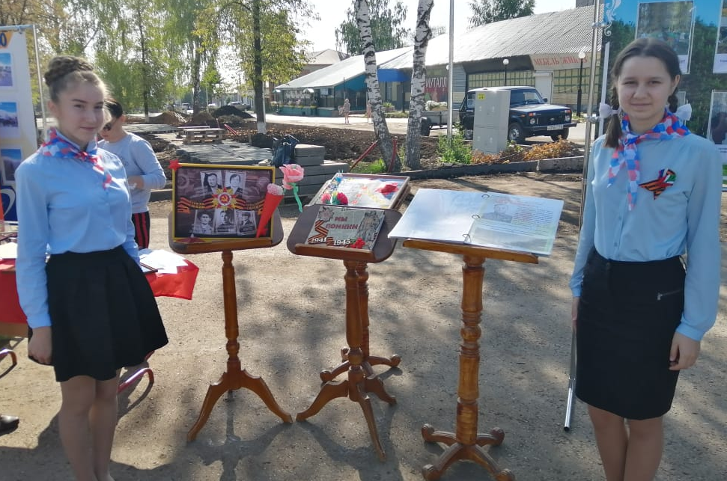

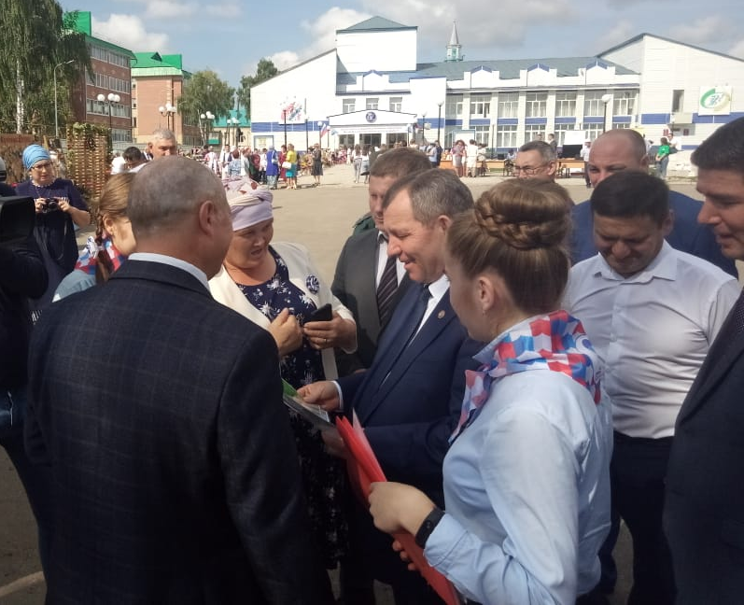

Августовская конференция работников образования – 2019

В районном Доме культуры прошла ежегодная педагогическая конференция, на которой Адиля и Алсу защищали школьный проект
«БЕССМЕРТНЫЙ ПОЛК ЗСОШ», цель которого, как можно больше собрать информацию о своих родных и земляках, приблизивших победу в Великой Отечественной войне, и запустить в социальных сетях акцию виртуальный «Бессмертный полк ЗСОШ» по сохранению памяти о Великой Отечественной войны. В настоящее время проект реализуется и направлен на сохранение исторической памяти и повышение гражданской активности населения.

Наши результаты:
На сегодняшний день мы собрали материал о 120 участниках Великой Отечественной войны.
Создаём электронный и бумажный архив.
Передаем материал в военный комиссариат района, родственникам.
Распространяем информацию о проекте и его результатах через:
- группу МБОУ "Зверосовхозская СОШ" ДОО "Йолдыз» https://vk.com/club154608082;
- виртуальный музей Великой Отечественной войны Республики Татарстан «Бессмертный полк Республики Татарстан».
- социальные сети #бессмертныйполкЗСОШ #спасибодедузапобеду #помнимгордимся #рдшрт #снтрт #ЗверосовхозскаяСОШ;
Фотографии участников войны, собранные нашей школы, пополняют электронный архив семейных фотографий военных лет fotohroniki75@mail.ru.
Идет работа над альбомом «Бессмертный полк ЗСОШ» и музыкального ролика «Помним… Гордимся!».

Августовская конференция работников образования – 2019

В ходе работы над проектом родилась идея, с которой активисты ДОО «Йолдыз» и ШУС «САМиД» решили обратиться к главе Мамадышского района Иванову Анатолию Петровичу. Мамадыш –земля героев, которая славится шестью Героями Советского Союза. Они являются гордостью и славой нашей истории: Москвин Михаил Кириллович, Максимов Иван Тихонович, Гаврилов Николай Степанович, Смирнов Георгий Семенович, Нигматуллин Гафият Ярмухаметович, Просвирнин Михаил Андреевич.
«Мы, учащиеся, знаем о них из «Уроков жизни», воспитательных часов. Знаем и гордимся. Но мы хотели бы, чтобы как можно больше людей о них узнали, и поэтому предлагаем установить на трассе М 7 возле остановок Усали, Катмыш, Средние Кирмени и Соколки (это населённые пункты, где родились и жили Герои) баннеры, чтобы проезжающие издали видели и склоняли голову перед их именами.
Надписи с двух сторон: «Герои Советского Союза из села Албаево: Максимов Иван Тихонович, Москвин Михаил Кириллович, Гаврилов Николай Степанович, Смирнов Георгий Семенович».
Если албаевцы не будут против, то мы бы хотели установить возле остановки Катмыш баннер: «В Камском леспромхозе жил и работал Герой Советского Союза Москвин Михаил Кириллович». Одна из улиц нашего поселка, наш 9 класс носит имя Героя. Здесь живут дочь, внук, правнуки Михаила Кирилловича.
Анатолий Петрович, мы очень надеемся, что наше предложение рассмотрят и в преддверии празднования 75-летней годовщины Победы реализуют. Тогда и мы сможем сказать, что наш проект одобрен в Мамадышском муниципальном районе и реализуется,» - с такой речью обратились наши девочки к Анатолию Петровичу, Предложение понравилось, и обещали рассмотреть.
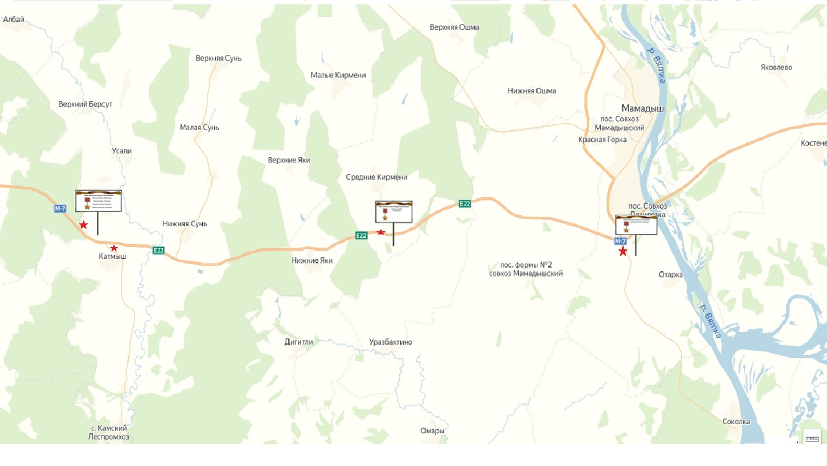

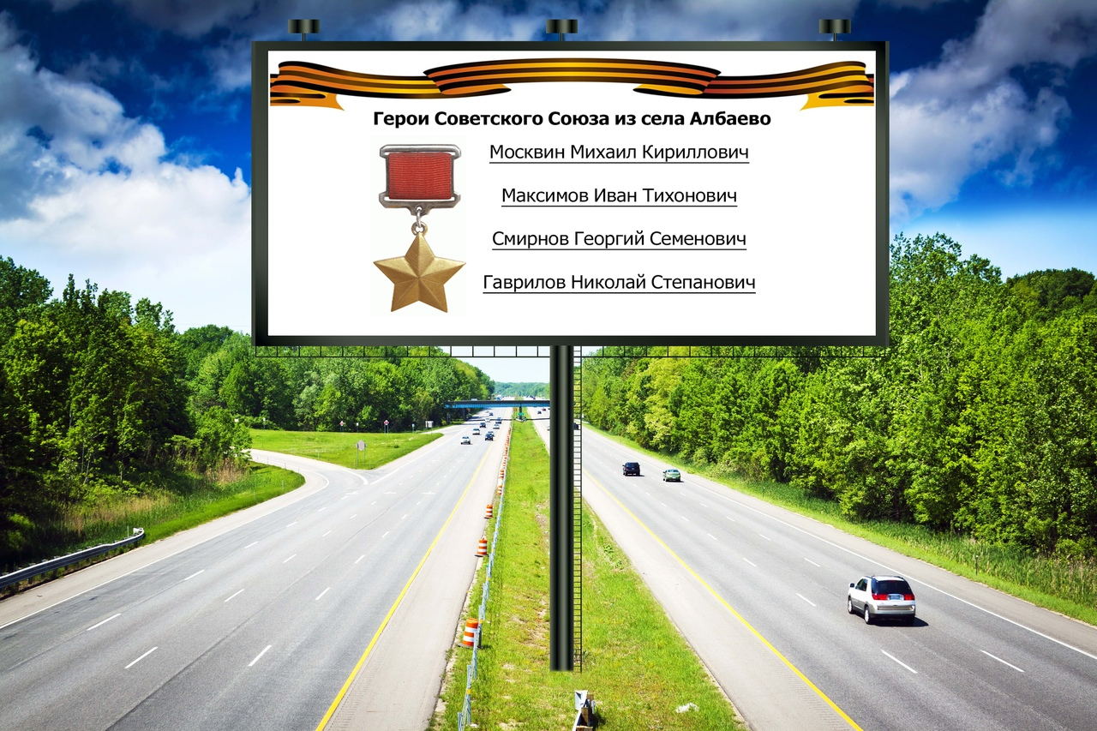

Августовская конференция работников образования – 2019

Педагогический коллектив нашей школы удостоен диплома Отдела образования «За лучшую организацию воспитательной работы».

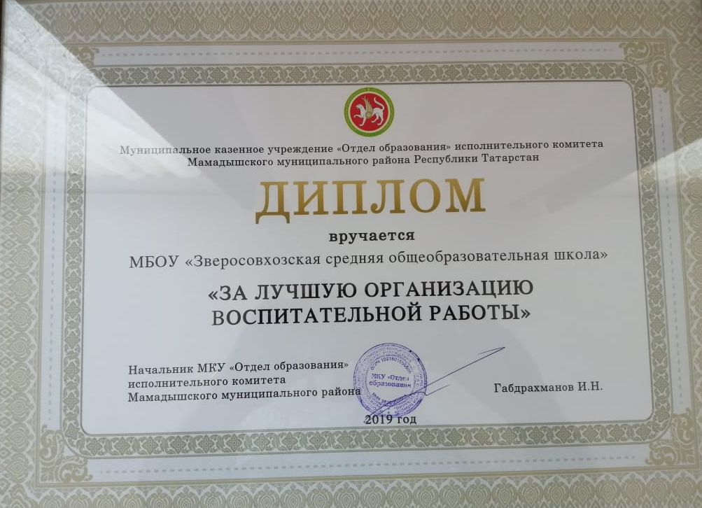

Педагогический коллектив нашей школы удостоен диплома Отдела образования «За лучшую организацию воспитательной работы».

Августовская конференция работников образования – 2019
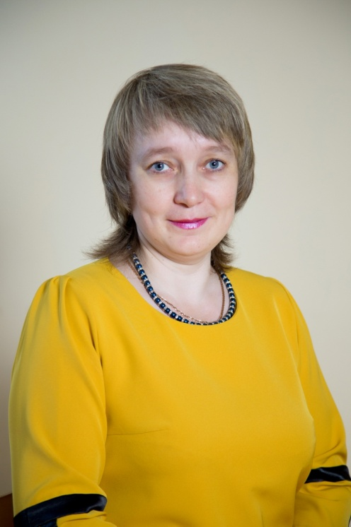

Директор Светлана Владимировна получила Благодарственное письмо Исполнительного комитета за успехи в организации и совершенствовании воспитательного процесса, формирование интеллектуального, культурного и нравственного развития личности, личный вклад в практическую подготовку учащихся.


Внимание. Ответ на интересующий многих вопрос.
В воскресенье нас с вами ждёт торжественная линейка.
Да-да, День знаний будет 1 сентября.

Итак, план мероприятий на 1 сентября:
9:30 – 9:50 сбор во дворе школы;
10:00 – 11:30 торжественная линейка;
11:30 – 12:00 классные часы;
12:10 – 12:40 общее фото класса.
Пора начать тренироваться просыпаться раньше, чтобы вовремя приходить на 10-минутки. А еще не забудьте настроить себя на учебу, особенно 9 -11 классники. От этого учебного года зависит многое...
Ждём вас 1 сентября в родных стенах любимой школы.

